Previsão do CHURN em Telecomunicações com Machine Learning

Definição do Problema de Negócio
Customer Churn (ou Rotatividade de Clientes, em uma tradução livre) refere-se a uma decisão tomada pelo cliente sobre o término do relacionamento comercial. Refere-se também a perda de clientes. A fidelidade do cliente e rotatividade de clientes sempre somam 100%. Se uma empresa tem uma taxa de fidelidade de 60%, então a taxa de perda de clientes é de 40%. De acordo com a regra de lucratividade do cliente 80/20, 20% dos clientes estão gerando 80% da receita. Portanto, é muito importante prever os usuários que provavelmente abandonarão o relacionamento comercial e os fatores que afetam as decisões do cliente.
Neste projeto, vamos prever o Customer CHURN em uma Operadora de Telecom.
Nosso trabalho é criar um modelo de aprendizagem de máquina que possa prever se um cliente pode ou não cancelar seu plano e qual a probabilidade de isso ocorrer.
O cabeçalho do dataset é uma descrição do tipo de informação em cada coluna e que será detalhado a seguir em nosso dicionário de dados.

Dicionário de Dados
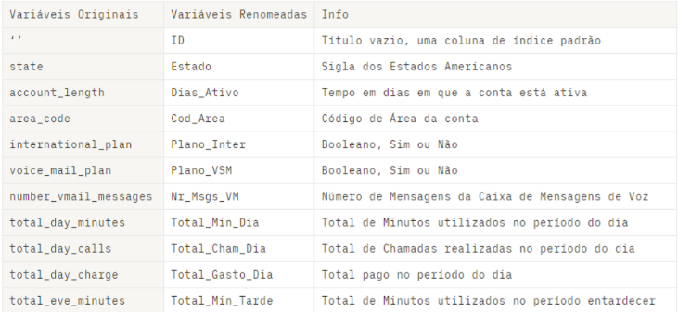

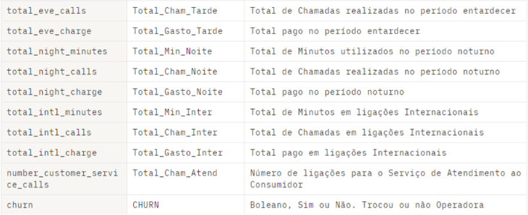

Pacote e Versões
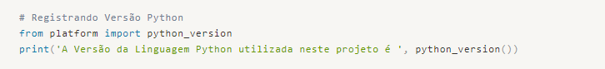
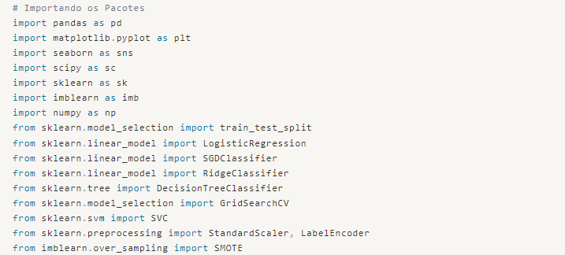
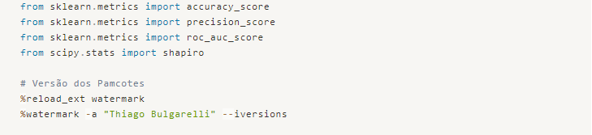
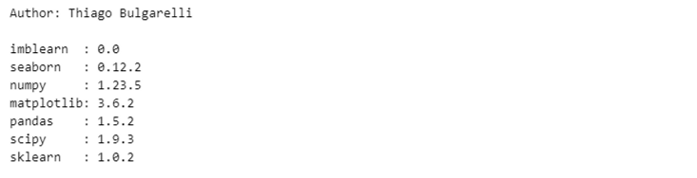

Carregamento dos Dados
Os dados estão divididos em treino e teste pela fonte, porém vamos juntá-los em um único dataset para realizarmos nossas adequações. Vamos conferir os tipos de variáveis identificadas pelo interpretador da Linguagem Python, verificar se temos dados faltantes e, por fim, analisar como a variável resposta está distribuída, visto que temos aqui um problema de classificação binomial.

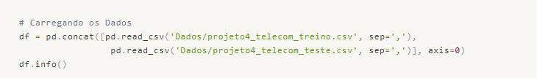
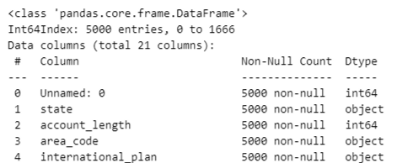

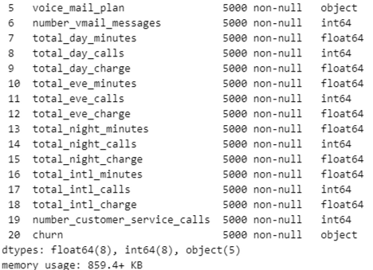

Nosso interpretador fez um bom trabalho identificando as variáveis numéricas e categóricas, sendo assim não temos alterações a fazer nesse momento. Vamos seguir com a organização.
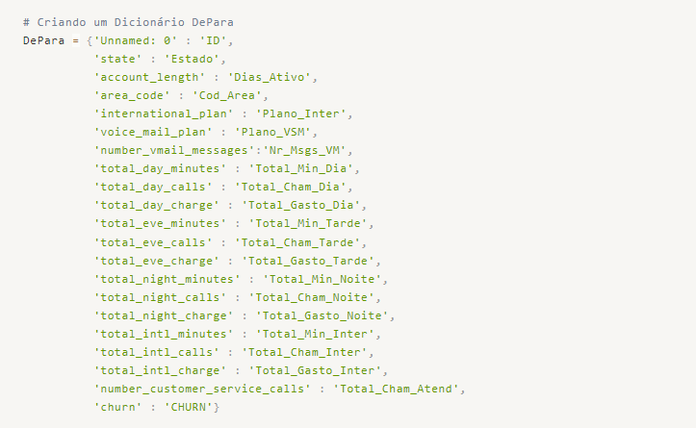
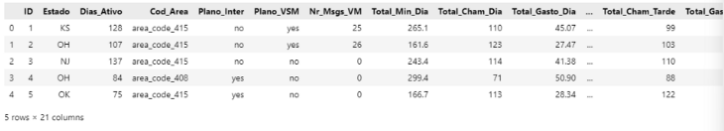
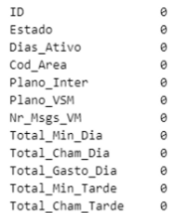
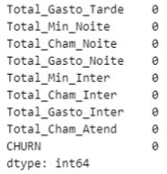

Podemos perceber que temos um problema relacionado a distribuição de dados referentes a variável resposta. Vamos precisar tratar o tema durante o Pré-processamento para evitar que tenhamos baixa performance do modelo preditivo.

Análise Exploratória dos Dados
Vamos iniciar o estudo das variáveis e identificar como estão distribuídas, suas principais medidas estatísticas, suas distribuições e possíveis correlações entre si e variável resposta.

Variáveis Numéricas
Vamos inicialmente olhar a big picture das variáveis e então estudar individualmente aquelas que nos chamarem mais a atenção por suas características. Objetivo aqui é compreender melhor cada variável e retirar possíveis insights interessantes para nosso Negócio.
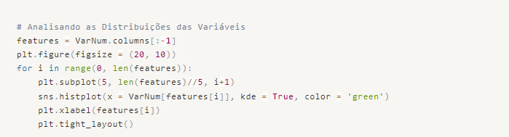
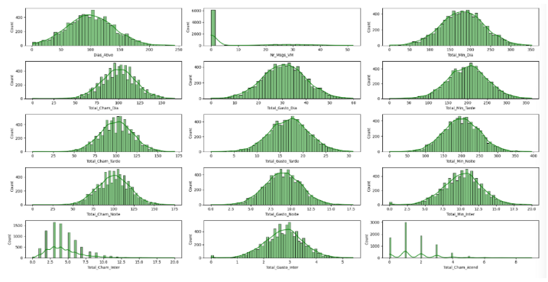
Podemos observar que as distribuições se aproximam de um Distribuição Normal em todas as variáveis. Vamos checar isso mais adiante para podermos afirmar estatisticamente.
Insight -> Percebemos que a quantidade de Mensagens de Voice Mail é zero na grande maioria dos usuários, portanto é um serviço muito pouco utilizado, provavelmente por que as pessoas hoje em dia preferem mandar mensagens por aplicativos e não por serviços de telefonia.
Insight -> O número de chamadas para o Atendimento também chama a atenção, temos muitos clientes com pelo menos 1 ou 2 chamadas para Atendimento, o que pode estar correlacionado a uma insatisfação do cliente.
Vamos explorar melhor os dois pontos quando estudarmos as variáveis separadamente.
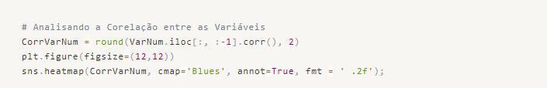
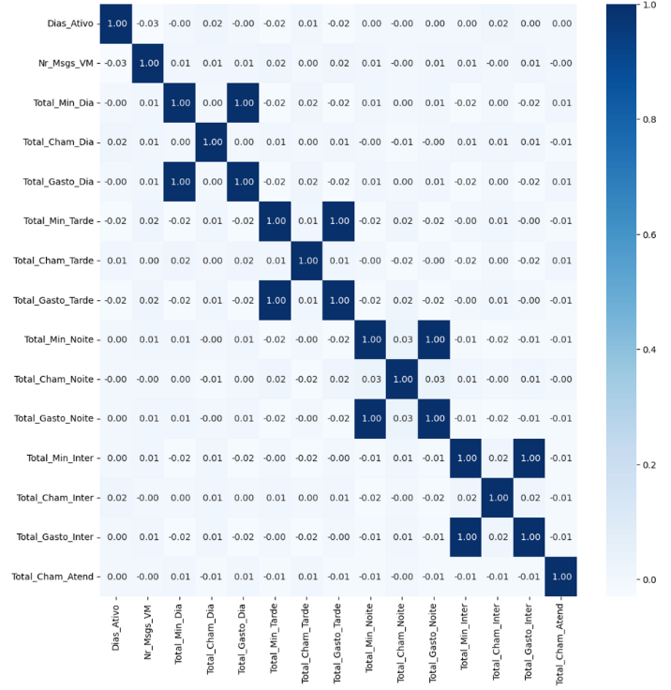

Percebemos no Heatmap que existem variáveis com multicolinearidade (Total_Gasto x Total_Min), ou seja, estão se correlacionando muito fortemente entre si. Isso ocorre pois as variáveis apresentam o mesmo tipo de informação, podendo então serem ou descartadas ou concatenadas em uma única informação. Vamos trabalhar com essas variáveis mais a frente no Pré-processamento dos dados. O objetivo é manter a informação mas evitar a duplicidade, que pode tendenciar o aprendizado de nosso modelo preditivo.

Variável Dias_Ativo
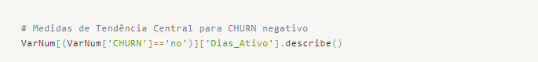
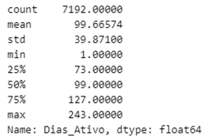

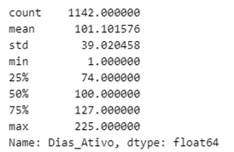

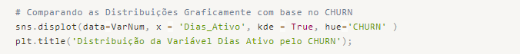
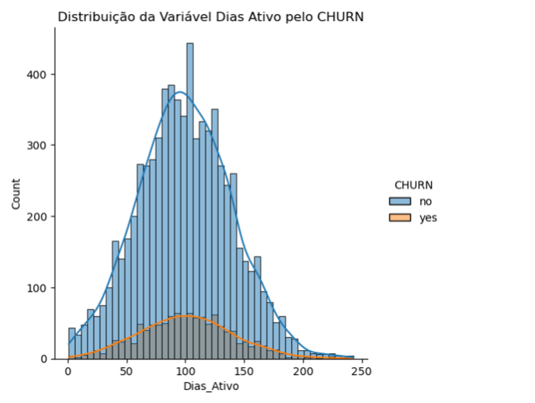
Insight: Temos uma distribuição semelhante tanto para pessoas que se mantêm no plano de telefonia (CHURN negativo), quanto para pessoas que saíram do plano (CHURN positivo). Na média as pessoas ficam 100 dias com esta operadora, no máximo 240 dias aproximadamente e com um desvio padrão de 39 dias. Aparentemente temos uma distribuição normal para ambas as situações de CHURN, visto que temos mediana muito próxima da média, mas vamos comprovar essa informação realizando um teste não paramétrico de Shapiro-Wilk.
Sendo:
- H0 -> Os dados seguem uma distribuição Normal
- H1 -> Os dados não seguem uma distribuição Normal
Para a situação de CHURN positivo ('yes') podemos afirmar que os dados seguem uma distribuição normal (falhamos em rejeitar H0, p-value = 0,067). Porém para CHURN negativo, rejeitamos H0 (p-value próximo de 0), o que não caracteriza uma distribuição Normal.
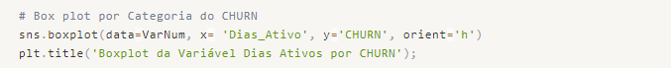
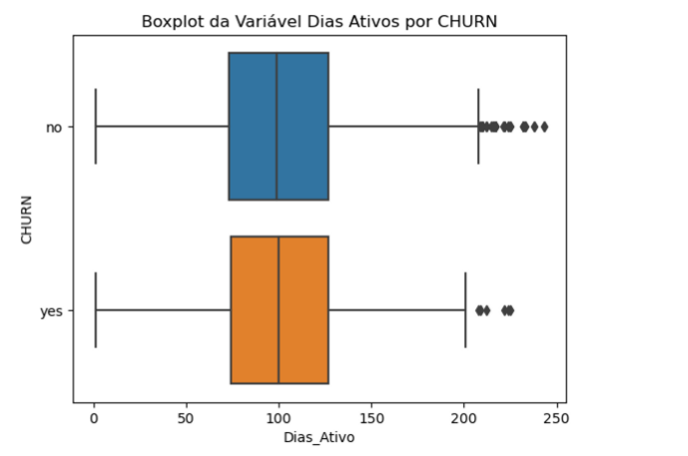

Finalizamos com o Boxplot e comprovando que a Mediana se aproxima da média em ambos os casos porém não é suficiente para comprovar a distribuição normal pelo Teste de Hipótese.

Variável Nr_Msgs_VM
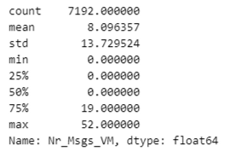

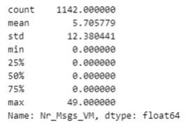

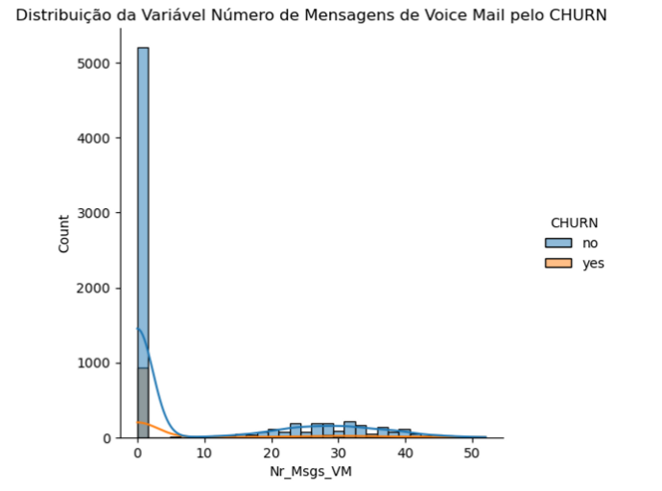
Insight -> É importante constatar que na grande maioria dos Clientes este serviço não é utilizado. No caso de pessoas que trocaram o Plano de Telefonia (CHURN "yes") vemos que praticamente 90% não utiliza o serviço.
Talvez possamos reduzir o custo deste serviço em detrimento a oferecer outro serviço mais útil aos clientes.

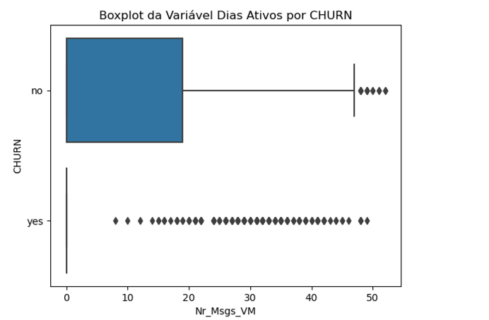
Claramente podemos observar que a Mediana para ambas as categorias de CHURN é 0.0, salvo alguns clientes que ainda usam este tipo de serviço.

Variável Total_Dia
Vamos analisar as variáveis referentes ao período do dia, visto que já identificamos que as mesmas se correlacionam. Vamos entender como se comportam.
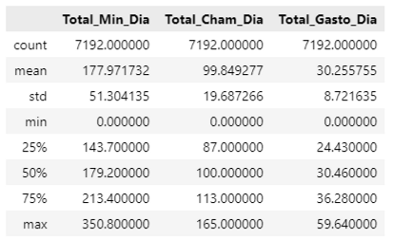

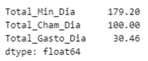

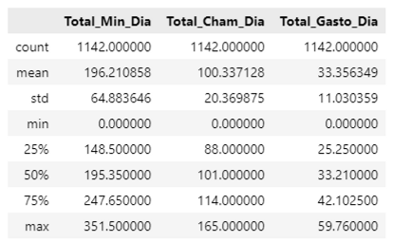

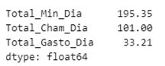

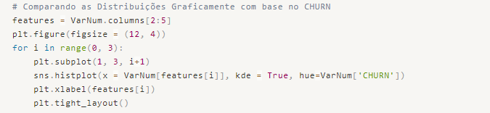
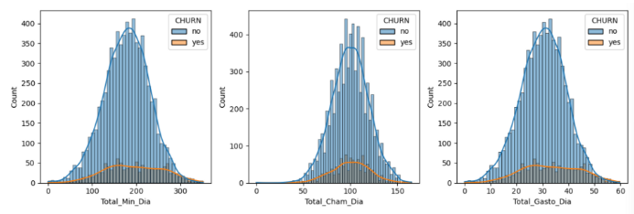
Podemos perceber as 3 variáveis possuem comportamentos semelhantes, inclusive quando falamos de medidas de Tendência Central. Quando analisamos somente as observações de CHURN positivo, podemos perceber uma Kurtosis negativa, uma curva mais achatada e de mesma amplitude que as observações com CHURN negativo. Vamos comprovar calculando os coeficientes de Kurtosis e Skewness.
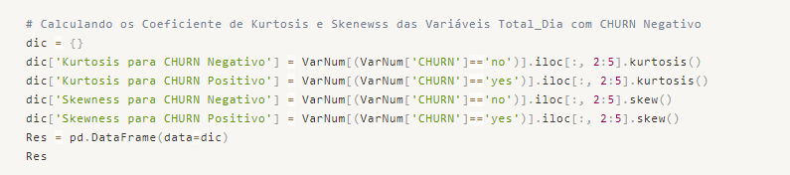
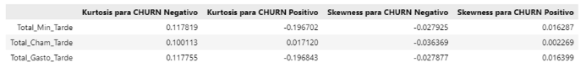
Analisando o Skewness, temos distribuições muito próximas de zero, o que mostra uma simetria. Para as Kurtosis temos as mesmas características do Período do Dia, distribuições próximas de Normais para CHURN Negativo e um pouco mais achatadas para CHURN Positivo.
Insight -> Por fim, de forma análoga as variáveis Total_Dia, o que chama a atenção no comportamento destas variáveis é que como as médias e medianas são próximas tanto para CHURN Negativo quanto para CHURN Positivo, podemos suspeitar que são variáveis com pouca influência no processo decisório do Cliente em permanecer ou não com os serviços da empresa.

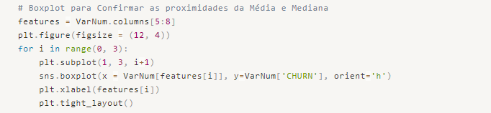
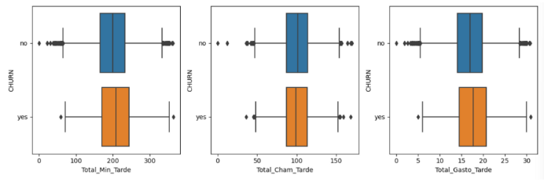

Variável Total_Noite
Vamos seguir da mesma forma que fizemos até o momento com as variáveis dos períodos Dia e Tarde.
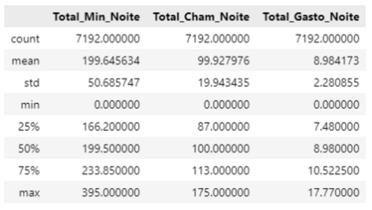

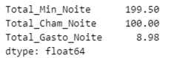

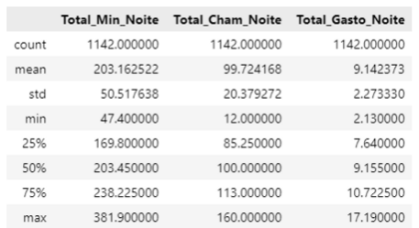

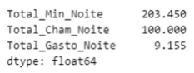

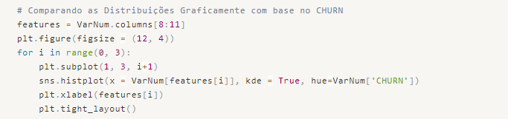
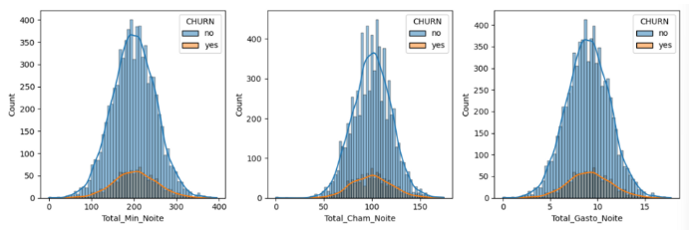
Semelhante as variáveis dos Períodos Dia e Tarde, podemos perceber que as 3 variáveis possuem comportamentos semelhantes, inclusive quando falamos de medidas de Tendência Central. Quando analisamos somente as observações de CHURN positivo, podemos perceber uma Kurtosis negativa, uma curva mais achatada e de mesma amplitude que as observações com CHURN negativo. Vamos comprovar calculando os coeficientes de Kurtosis e Skewness.
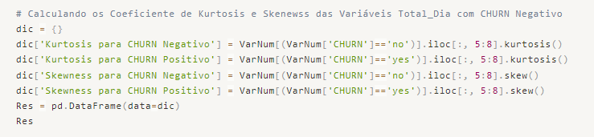
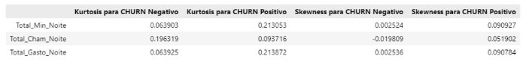
Analisando o Skewness, temos distribuições muito próximas de zero, o que mostra uma simetria. Para as Kurtosis temos todas as Distribuições próximas a Normal, tanto para CHURN Negativo e quanto para CHURN Positivo.
Insight -> Por fim, de forma análoga as variáveis Total_Dia e Total_Tarde, o que chama a atenção no comportamento destas variáveis é que como as médias e medianas são próximas tanto para CHURN Negativo quanto para CHURN Positivo, podemos suspeitar que são variáveis com pouca influência no processo decisório do Cliente em permanecer ou não com os serviços da empresa.
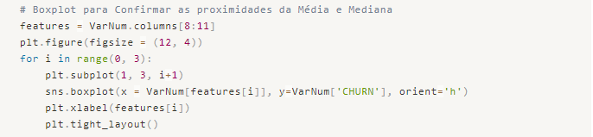
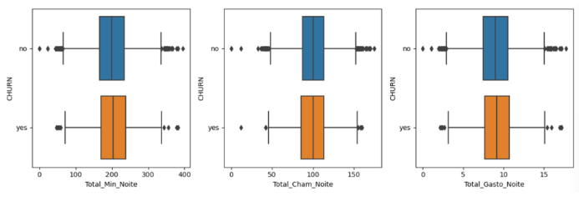

Variável Total_Inter
Vamos aplicar as mesmas análises referentes aos Períodos do Dia, Tarde e Noite e verificar como as Chamadas Internacionais se comportam.
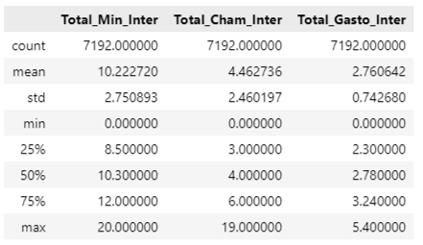

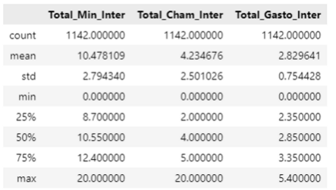

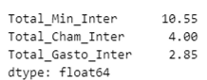

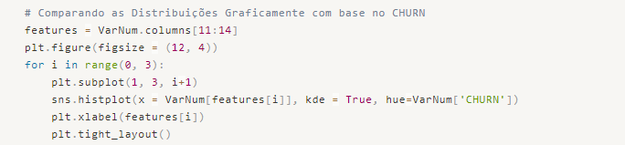
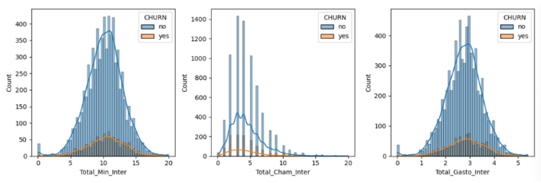
Podemos perceber que as variáveis Total_Min e Total_Gasto, possuem comportamento semelhante tanto para CHURN Positivo quanto para CHURN Negativo. Para a Variável Total_Cham, temos uma discrepância no comportamento dos gráficos, porém vamos confirmar calculando os coeficientes de Kurtosis e Skenewss.
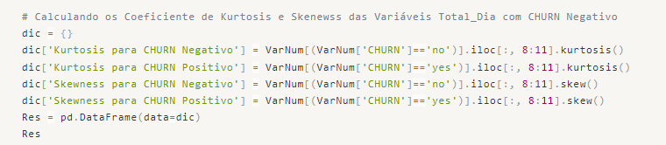
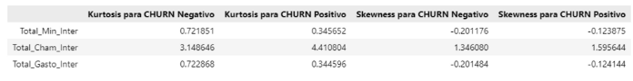
Apesar de nossas suspeitas em relação a distribuição dos dados da variável Total_Cham, os coeficientes comprovam que possuem comportamentos semelhantes tanto em Kurtosis quanto em Skewness, com a Kurtosis um pouco mais elevada.
Insight -> Por fim, de forma análoga as variáveis dos Períodos, o que chama a atenção no comportamento destas variáveis é que como as médias e medianas são próximas tanto para CHURN Negativo quanto para CHURN Positivo. Porém, um ponto de atenção é a Variável Total_Cham_Inter, pois os quartis 25% e 75% com CHURN Positivo estão deslocados para baixo em relação ao CHURN Negativo, evidenciando que é um serviço menos utilizado pelas observações, apesar da Mediana e Média serem semelhantes.

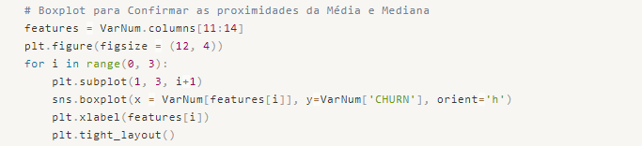

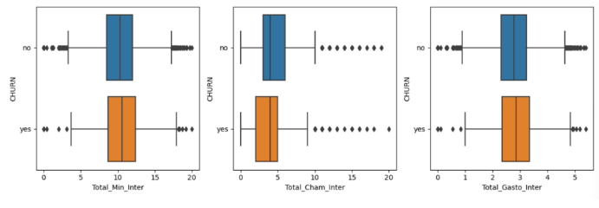

Variável Total_Cham_Atend
Esta variável pode ter relação forte com o processo decisório do Cliente, vamos analisar!

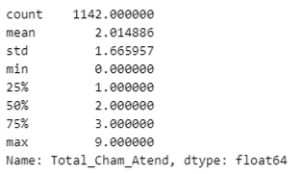

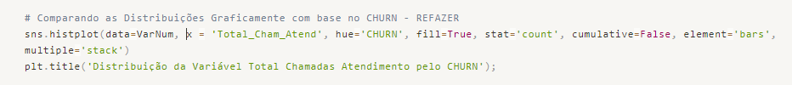
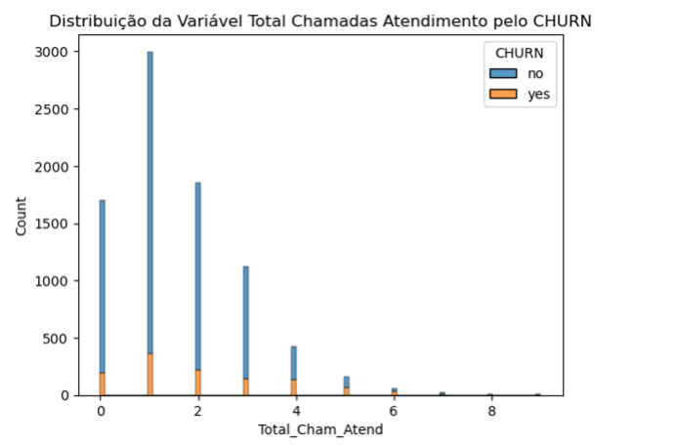
Insight -> Com os dados percebemos que a média de pessoas com CHURN positivo é 2 ligações. Para o CHURN Negativo, na média, considerando que não tempos 1,5 ligações, podemos considerar 2 ligações. O ponto de atenção aqui está na Moda, por ser mais representativa a Variável, onde claramente as pessoas ligaram 1 vez tanto para CHUR Positivo quanto para Negativo. Isso nos mostra que esta variável sozinha, não caracteriza uma mudança de plano de telefonia. Um surpresa, pois era uma dúvida de negócio, quanto mais pessoas ligando para o SAC, mais insatisfação e por consequência maior o CHURN Positivo.
Finalizamos as variáveis numéricas, vamos então analisar as variáveis Categóricas.

Variáveis Categóricas
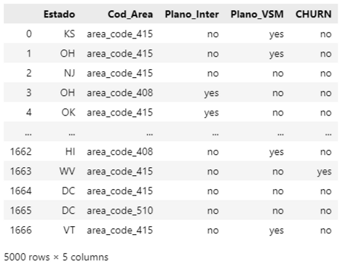

Variável Cod_Area
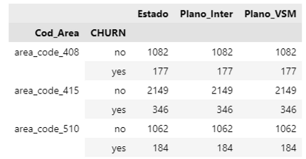

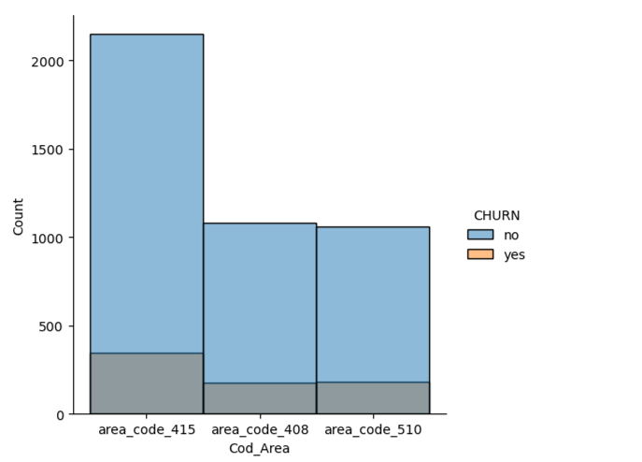
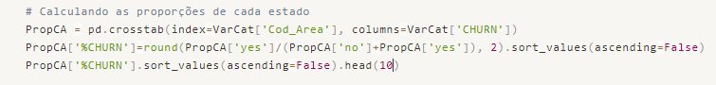
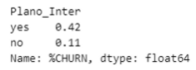

Insights -> Para a Variável Plano Internacional, percebemos que 42% dos Clientes com Plano Internacional, mudaram de Telefonia, ou seja, representam o CHURN Positivo. Essa é uma informação interessante pois pode ser um dos motivos pelo qual as pessoas ficam insatisfeitas.

Variável Plano_VSM
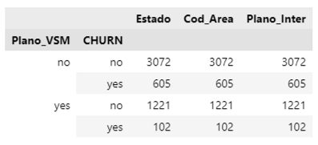

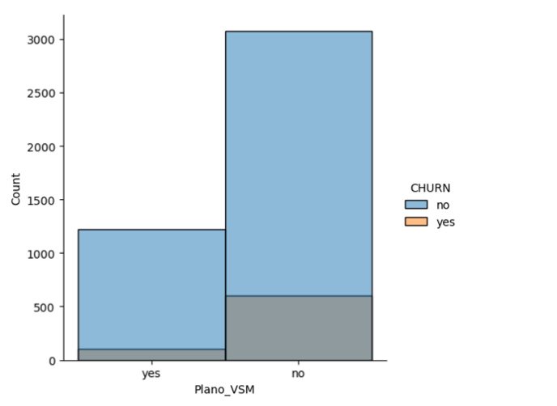
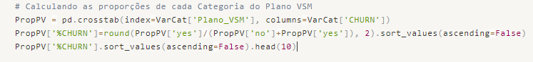
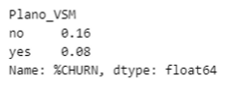

Insight -> Para a variável relacionada ao uso de Voice Service Messenger, percebemos que o CHURN Positivo, não parece ter relação com o Serviço de Voice Messenger. Temos 8% de CHURN positivo para aqueles que usam o VSM, e 16% para aqueles que não usam o plano.

Pré-processamento dos Dados
Neste momento vamos iniciar a preparação de nossos dados para aplicação de modelagem preditiva.
O primeiro passo é realizarmos Label Encoding das Variáveis Categóricas, depois aplicar uma técnica para equilibrar o número de observações da variável resposta, então aplicamos uma divisão aos dados em treino e teste e, por fim, faremos uma Padronização nos dados para equiparar as escalas de cada variável preditora.

Feature Engineering
Como verificamos durante a análise de correlação na fase exploratória dos dados, existe multicolinearidade entre as variáveis Total_Min e Total_Gasto. Sendo assim vamos criar uma Variável de Taxa R$/Min para cada Período e depois retirar as Variáveis Total_Min e Total Gasto do dataset de modelagem.
Para as Variáveis relacionadas a Plano_Internacional, temos uma situação diferente. Existe a mesma multicolinearidade entre Total_Min e Total_Gasto, porém calcular uma Variável nova de Taxa R$/min vai gerar dados NaN por divisão por zero. Isso vai ocorrer por que temos uma variável categórica de Sim e Não do Uso desse tipo de Plano. Como todas estas variáveis estão correlacionadas, vamos excluir Total_Min e a Categórica Plano_Inter, deixando Total_Cham_Inter e Total_Gasto_Inter.
Acreditamos que desta forma, tendenciamos meno nosso modelo, reduzimos as dimensões simplificando mais nossa modelagem e aumentando a Generalização.
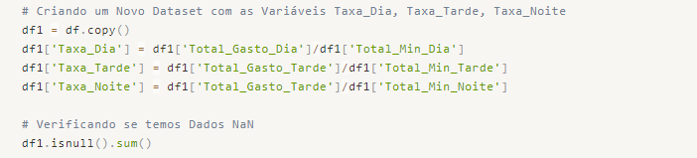
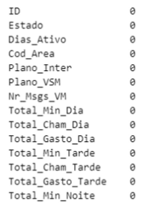
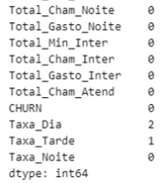

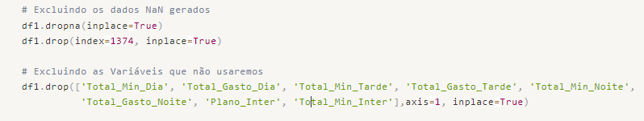
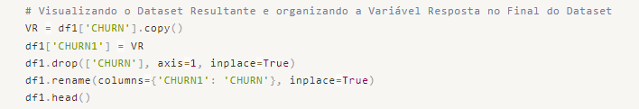
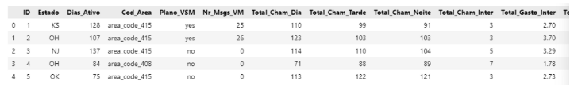

Aplicando Técnica de Label Encoding

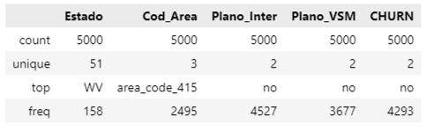

O que podemos observar é que temos na Variável Estado 51 valores únicos. Aqui não cabe a técnica de Label Encoding, devido a quantidade enorme de fatores que seriam criados. Também não seria interessante aplicar One-Hot Encoding, pois aumentaríamos em 51 variáveis nosso projeto e consequentemente a complexidade do modelo a ser desenvolvido.
Outro ponto é a representatividade geográfica desta variável, que pode ser representada pela Variável Código de Área, mantendo ao menos 1 tipo de informação geo posicional em nossa modelagem. Por estes detalhes, vamos desconsiderar o uso da Variável Estado, mantendo as Variáveis Cod_Area e Plano_VSM.
A variável resposta CHURN, também precisa receber o tratamento de Label Encoding, e também será tratada agora.
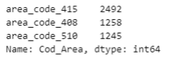

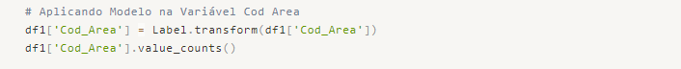

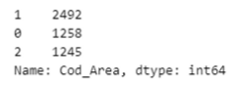

Para a Variável Cod_Area ficamos com o Label Encoding da seguinte forma:
- area_code_408 -> 0
- area_code_415 -> 1
- area_code_510 -> 2
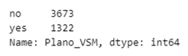

Para a Variável Plano_VSM ficamos com o Label Encoding da seguinte forma:
- no -> 0
- yes -> 1
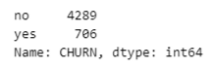

Para a Variável CHURN ficamos com o Label Encoding da seguinte forma:
- no -> 0
- yes -> 1

Aplicando Oversampling da Variável Resposta
Vamos utilizar a técnica de oversampling para equilibrar nosso dataset em relação a quantidade de observações referentes a CHURN positivo e negativo.
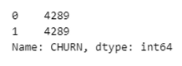

Dividindo os Dados em Treino e Teste
Vamos dividir os dados em treino e teste para então reescalar cada dataset e finalizar nosso pré-processamento.
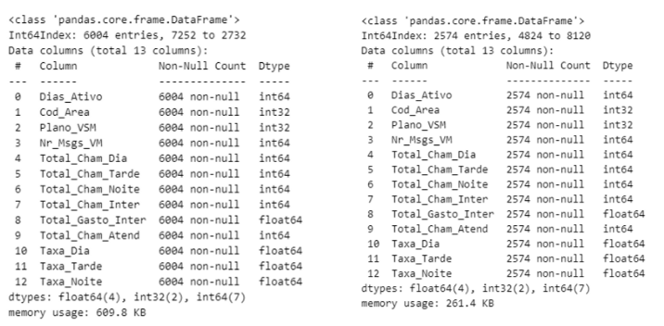
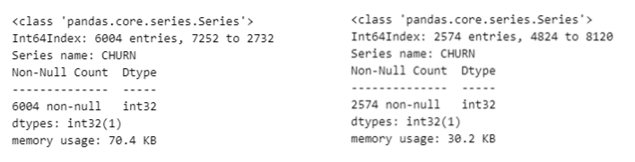

Aplicando Padronização aos datasets de Treino e Teste
Como analisamos, as variáveis preditoras possuem comportamento muito próximo a uma Distribuição Normal, sendo assim a Padronização utilizando o método Z-Score se cabe mais útil que a Normalização neste caso.
Pré Processamento Concluído! Vamos seguir com a Modelagem Preditiva…

Machine Learning
Nesta etapa vamos criar alguns modelos, calcular suas respectivas métricas e definir qual modelo vamos utilizar para entregar ao Cliente final.

Modelo 00 - Regressão Logística

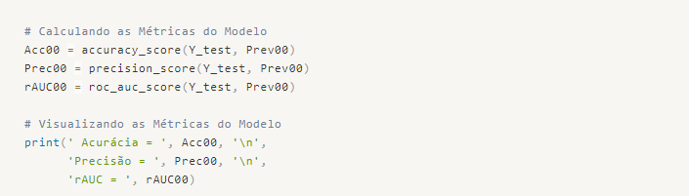
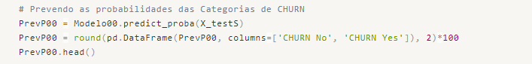
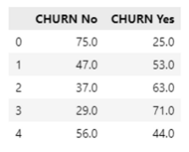

Modelo 01 - Stochastic Gradient Descent Classifier
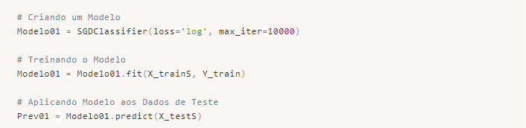
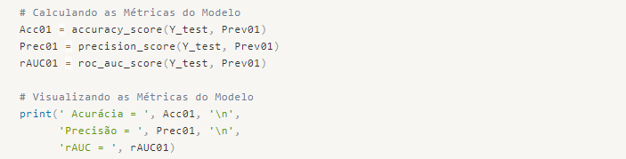

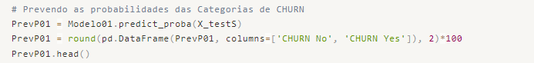
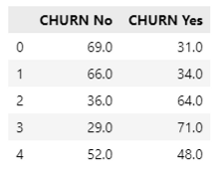

Modelo 02 - Ridge Classifier
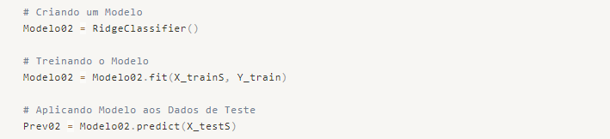

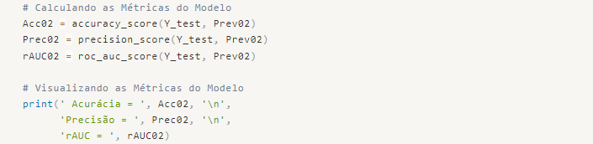

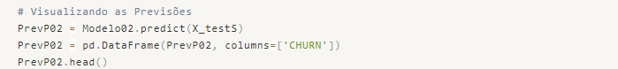
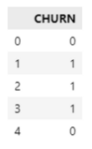

Modelo 03 - Decision Tree Classifier
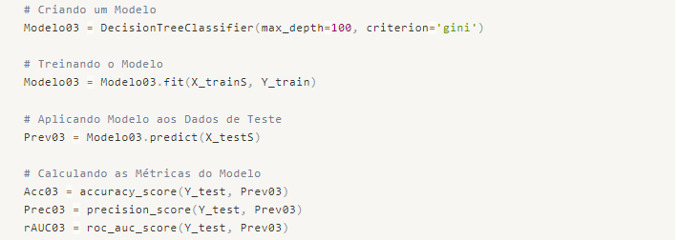

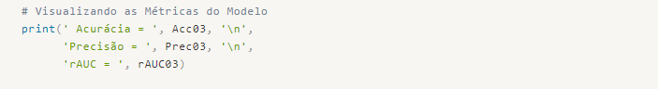

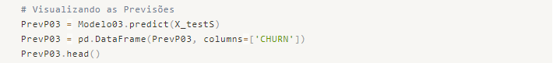
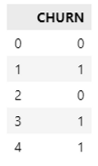

Modelo 04 - Suport Vector Machine
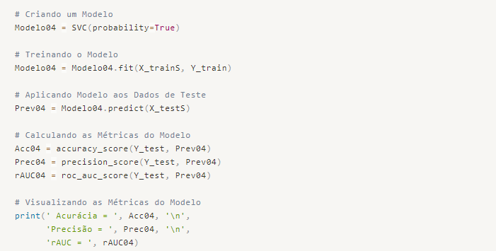
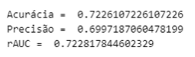

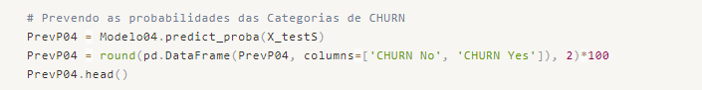
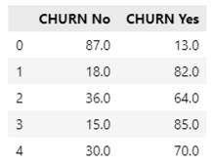

Modelo 05 - Suport Vector Machine com GridSearch (Otimização de Hiperparâmetros)
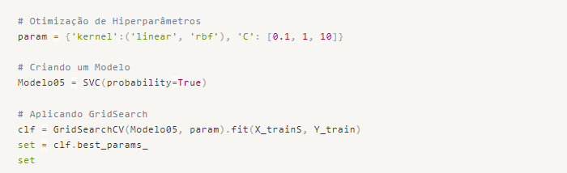

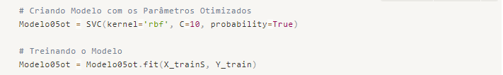
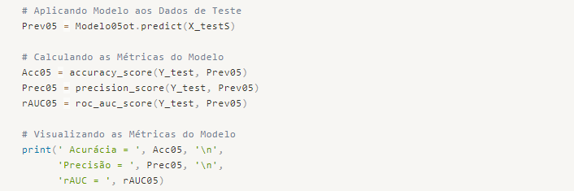

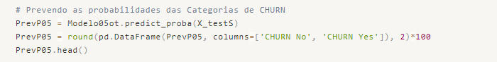
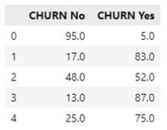

Conclusão
Chegamos enfim a vários modelos com diferentes performances. Vamos compará-los e decidir qual modelo entregaremos ao tomador de decisão.
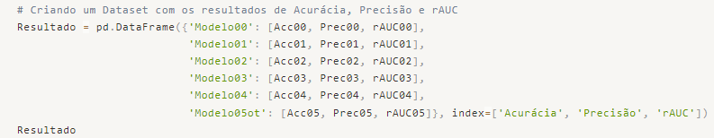
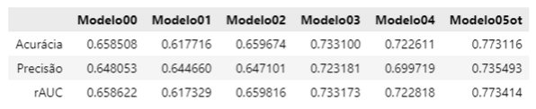
Como podemos constatar o Modelo 05 com o Algoritmo Suport Vector Machine e Otimização de Hiperparâmetros utilizando GridSearch gerou as melhores métricas sendo estas a tabela abaixo. Será este modelo que entregaremos para as previsões de novos dados conforme tomador de decisão desejou.
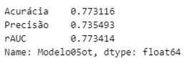

Resumo dos Insights
- Baixa utilização do Serviço de Voice E-mail na grande maioria dos Clientes. No caso de pessoas que trocaram o Plano de Telefonia (CHURN "yes") vemos que praticamente 90% não utiliza o serviço. Talvez possamos reduzir o custo deste serviço em detrimento a oferecer outro serviço mais útil aos clientes.
- O período em que as ligações foram feitas, não possuem influencia direta sobre as decisões do Cliente em permanecer ou não com o plano de telefonia. Não identificamos diferença de comportamento entre CHURN Positivo e Negativo.
- Com relação as Ligações Internacionais, o que chama a atenção no comportamento destas variáveis é que as médias e medianas são próximas tanto para CHURN Negativo quanto para CHURN Positivo. Porém, quando observamos os quartis da Variável Total de Chamadas Internacionais, identificamos um deslocamento entre as categorias de CHURN, evidenciando que é um serviço menos utilizado pelas pessoas que deixaram o Plano de Telefonia, apesar da Mediana e Média serem semelhantes.
- Com relação ao Total de Chamadas para o Atendimento, o ponto de atenção aqui está na Moda, por ser mais representativa a Variável, onde claramente as pessoas ligaram 1 vez tanto para CHUR Positivo quanto para Negativo. Isso nos mostra que esta variável sozinha, não caracteriza uma mudança de plano de telefonia. Um surpresa, pois era uma dúvida de negócio, quanto mais pessoas ligando para o SAC, mais insatisfação e por consequência maior o CHURN Positivo.
- Apesar do Cod de área 415 possuir um número absoluto maior de CHURN Positivo, quando relacionamos a quantidade de Clientes em cada área, percebemos que os códigos de area possuem um CHURN positivo próximo, com uma leve superioridade do Cod de Area 510.
- Alguns estados se destacam, com uma taxa de CHURN alta em relação ao total de clientes. Destacamos aqui os estados da Califórnia, New Jersy, Washington, Texas, Montana e Maryland com taxas acima de 20%.
- Para a Variável Plano Internacional, percebemos que 42% dos Clientes com Plano Internacional, mudaram de Telefonia, ou seja, representam o CHURN Positivo. Essa é uma informação interessante pois pode ser um dos motivos pelo qual as pessoas ficam insatisfeitas, seja pela qualidade da Chamada ou mesmo a tarifa.
- Para a variável relacionada ao uso de Voice Service Messenger, percebemos que o CHURN Positivo, não parece ter relação com o Serviço de Voice Messenger. Temos 8% de CHURN positivo para aqueles que usam o VSM, e 16% para aqueles que não usam o plano.

